新 书 推 荐

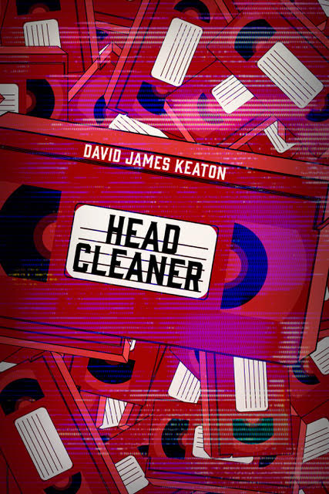
中文书名：《磁头清洁剂》
英文书名：HEAD CLEANER
作 者：David James Keaton
出 版 社：Polis
代理公司：Biagi/ANA/Connie
出版时间：2022年10月
代理地区：中国大陆、台湾
页 数：336页
审读资料：电子稿
类 型：科幻小说

内容简介：

惊悚小说、科幻小说和恐怖小说的巨大原创融合；这里的收购公告引发了大量的电影兴趣——很容易看出原因。

《磁头清洁剂》是一部非常原始的惊悚小说、科幻小说和恐怖小说的结合体，它把我们对怀旧的热爱归结为对死亡媒体和无前途工作的病态迷恋。《疯狂店员》与《黑镜》的融合（还加入了一点《土拨鼠日》和《俄罗斯娃娃》的内容）。

美国最后一家百视达音像店命悬一线。经过一个疯狂的夜晚，他们试图追踪一个丢失的录像机租赁，以收取创纪录的、在互联网上闻名的滞纳金。三名员工——理想主义的伊娃、电影爱好者杰里和他们暴虐的经理兰迪，发现这台机器实际上可能有能力改变流行电影的结局，这取决于电影的历史基础，也可能改变他们周围的现实世界。

或者这可能只是一个精心设计的、越来越致命的恶作剧？

当他们开始收到似乎描述他们死亡的录像带和语音邮件时，伊娃、杰里和兰迪争先恐后地防止录像机落入坏人手中。当一个充满行动的夜晚开始似乎重演的时候（或者说，它是什么？），账目被清算，不想要的供词开始飞扬，直到一个最终女孩（在书籍和电影/节目中流行的恐怖/犯罪/惊悚的特例，指的是在其他人都死了之后，最后幸存的女孩必须与坏人战斗）最终揭开了一个在崩溃的社交媒体帝国的最高层策划的盛大心理实验。

作者简介：

大卫·詹姆斯·基顿（David James Keaton）是三部短篇故事集的作者，包括FISH BITES COP!, Stories to Bash Authorities被This Is Horror评为2013年度短篇小说集，《偷盗死人螺旋桨帽》被《出版人周刊》评为星级评论。他是三部小说的作者，《最后的投影仪》、《生铁》(已被拍成电影)和《她在吉他盒里被发现》。他和乔·克利福德(Joe Clifford)是《难句:受恶魔岛启发的犯罪小说》(Hard Sentences: Crime Fiction Inspired by Alcatraz)的联合编辑，以及《肮脏的大道:受卢·里德之歌启发的犯罪小说》(Dirty Boulevard: Crime Fiction Inspired by the Songs of Lou Reed)的编辑。他在加州圣克拉拉大学教授作曲和创意写作。

谢谢您的阅读！
请将回馈信息发至：萧涵糠(Connie Xiao)
安德鲁﹒纳伯格联合国际有限公司北京代表处
北京市海淀区中关村大街甲59号中国人民大学文化大厦1705室, 邮编：100872
电话：010-82449325
传真：010-82504200
Email: Connie@nurnberg.com.cn
网址：www.nurnberg.com.cn
微博：http://weibo.com/nurnberg
豆瓣小站：http://site.douban.com/110577/
微信订阅号：ANABJ2002


